中共东方美谷企业集团股份有限公司委员会文件

东方美谷集团委〔2019〕 29 号

关于杨梅花同志任职的通知

各部门、各子公司：
经公司党委研究，决定：
杨梅花同志任中共东方美谷企业集团股份有限公司纪律检查委员会副书记（试用期一年）。
特此通知。

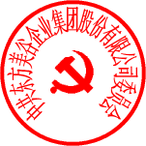
中共东方美谷企业集团股份有限公司委员会
2019年7月8日

（此页无正文）

中共东方美谷企业集团股份有限公司委员会 2019年7月16日印发

